**Урок МУЖЕСТВА**

**Внеклассное мероприятие**

**посвященное Дню юного героя-антифашиста**

**«Маленькие герои большой войны»**

**Слайд 1)**

Учитель: От нас военные года все дальше,

Все глуше громы незабвенных битв.

Но ты спокойно спи, великий мальчик!

Как и они не будешь ты забыт.

                                                       (*В. Соколов «Памяти товарища»)*

Сегодня мы проводим Урок мужества. Этот урок посвящен детям, вашим ровестникам.

Ведущий 1. Война наложила свой отпечаток на историю всей страны, не исключая и детей.

 Ведущий 2. Многие пионеры участвовали в партизанских отрядах, где использовались нередко в качестве разведчиков и диверсантов, а также при проведении подпольной деятельности; из юных партизан особо известны Ведущий 1. Марат Казей

Ведущий 2.  Володя Дубинин

Ведущий 1. Лёня Голиков

Ведущий 2. и Валя Котик

Ведущий 1. (все они погибли в боях, кроме Володи Дубинина, подорвавшегося на мине; и всем им, кроме более взрослого Лёни Голикова, к моменту гибели было 13—14 лет).

Ведущий 2. Нередки были случаи, когда подростки школьного возраста воевали в составе воинских частей (так называемые «сыновья и дочери полков»).

Ведущий 1.  Пионеры становились юнгами на военных кораблях; в советском тылу трудились на заводах, заменяя ушедших на фронт взрослых, а также участвовали в гражданской обороне.

Ведущий 2. За боевые заслуги десятки тысяч детей и пионеров были награждены орденами и медалями.

(Десятилетний человек. С.Михалков)

Читают ученики 2 класса:

1. Крест-накрест синие полоски

На окнах сгорбившихся хат.

Родные тонкие березки

Тревожно смотрят на закат.

2. И лес на теплом пепелище,

До глаз испачканный в золе,

Он целый день кого-то ищет

И не находит на селе…

3. Накинув старый зипунишко,

По огородам, без дорог

Спешит, торопится парнишка

По солнцу – прямо на восток.

4. Никто в далёкую дорогу

Его теплее не одел,

Никто не обнял у порога

И вслед ему не поглядел…

5. В нетопленной разбитой бане

Ночь скоротавил как зверёк,

Как долго он своим дыханьем

Озябших рук согреть не мог!

6. Но по щеке его ни разу

Не проложила путь слеза.

Должно быть слишком много сразу

Увидели его глаза.

7.Всё видевший, на всё готовый,

По грудь проваливаясь в снег,

Бежал к своим русоголовый

Десятилетний человек.

8. Он знал, что где-то недалече,

Быть может вон за той горой,

Его, как друга, в тёмный вечер

Окликнет русский часовой.

9.  И он, прижавшийся к шинели,

Родные слыша голоса,

Расскажет всё, на что глядели

Его недетские глаза.

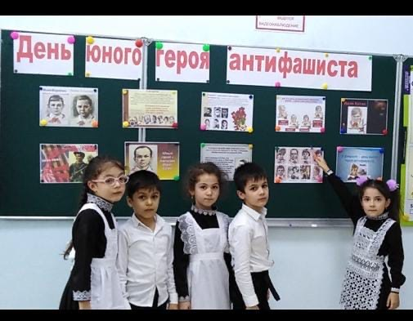

Ведущий 2. Они сражались рядом со старшими - отцами, братьями и  совершили истинный подвиг. И мы не можем не вспомнить имена юных героев.

Ведущий 1. Вспомним всех поименно,

Горем вспомним своим!

Это нужно не мертвым,

Это надо живым!

Ведущий 2. За боевые заслуги десятки тысяч детей и пионеров были награждены орденами и медалями:

Ведущий 1. Ордена Ленина были удостоены: Толя Шумов, Витя Коробков; Володя Казначеев.

Ведущий 2. Ордена Красного Знамени: Володя Дубинин, Юлий Кантемиров, Андрей Макарихин, Костя Кравчук.

Ведущий 1. Ордена Отечественной войны 1-й степени: Петя Клыпа, Валерий Волков, Саша Ковалёв.

Ведущий 2. Ордена Красной звезды — Володя Саморуха, Шура Ефремов, Ваня Андрианов, Витя Коваленко, Лёня Анкинович.

Ведущий 1. Сотни пионеров были награждены медалью «Партизану Великой Отечественной войны»,

Ведущий 2. свыше 15 000 — медалью «За оборону Ленинграда»,

Ведущий 1. свыше 20 000 медалью «За оборону Москвы».

Ведущий 2. Четверо пионеров-героев были удостоены звания Героя Советского Союза:

Ведущий 1. Лёня Голиков

Ведущий 2. Марат Казей

Ведущий 1. Валя Котик

Ведущий 2. Зина Портнова.

(Выступление учащихся 2-4 классов)

**Марат Казей (слайд 2).**В Минске стоит памятник юному герою, пионеру Марату Казею. Когда началась война, Марат учился в 4 классе. После того, как фашисты казнили мать, Марат ушел в лес к партизанам в Станьковский лес. Он стал разведчиком в штабе партизанской бригады. Проникал во вражеские гарнизоны и доставлял командованию ценные сведения. Используя эти данные, партизаны разработали дерзкую операцию и разгромили фашистский гарнизон в городе Дзержинске...  
   Вместе с партизанами Марат  участвовал в боях взрывал железные дороги.

**(Слайд 3)**  Марат погиб в бою. Сражался до последнего патрона, а когда у него осталась лишь одна граната, подпустил врагов поближе и взорвал их... и себя.  
**ЛЕНЯ ГОЛИКОВ (слайд 4)**Когда родное село  Лени Голикова захватил враг, мальчик ушел к партизанам.

Не раз он ходил в разведку, приносил важные сведения в партизанский отряд. И летели под откос вражеские поезда, машины, рушились мосты, горели вражеские склады...

Был в его жизни бой, который Леня вел один на один с фашистским генералом. Граната, брошенная мальчиком, подбила машину. Из нее выбрался гитлеровец с портфелем в руках и, отстреливаясь, бросился бежать. Леня - за ним. Почти километр преследовал он врага и, наконец, убил его. В портфеле оказались очень важные документы. Штаб партизан немедленно переправил их самолетом в Москву.

**(слайд 5)**Немало было еще боев в его недолгой жизни! И ни разу не дрогнул юный герой, сражавшийся плечом к плечу со взрослыми. Он погиб под селом Острая Лука зимой 1943 года.

   2 апреля 1944 года был опубликован указ Президиума Верховного Совета СССР о присвоении пионеру-партизану Лене Голикову звания Героя Советского Союза.

**ВАЛЯ КОТИК (слайд 6).**Валя Котик родился 11 февраля 1930 года в селе Хмелевка Шепетовского района Хмельницкой области. Учился в школе №4 города Шепетовки, был признанным вожаком пионеров, своих ровесников.  
Когда в Шепетовку ворвались фашисты, Валя Котик вместе с друзьями решил бороться с врагом. Ребята собрали на месте боев оружие, которое потом партизаны на возу с сеном переправили в отряд.

Присмотревшись к мальчику, коммунисты доверили Вале быть связным и разведчиком в своей подпольной организации. Он узнавал расположение вражеских постов, порядок смены караула.  
   Фашисты наметили карательную операцию против партизан, а Валя, выследив гитлеровского офицера, возглавлявшего карателей, убил его...  
   Когда в городе начались аресты, Валя вместе с мамой и братом Виктором ушел к партизанам. Пионер, которому только-только исполнилось четырнадцать лет, сражался плечом к плечу со взрослыми, освобождая родную землю. На его счету - шесть вражеских эшелонов, взорванных на пути к фронту. Валя Котик был награжден орденом Отечественной войны 1 степени, медалью "Партизану Отечественной войны" 2 степени.  
**(слайд 7)**Валя Котик погиб как герой, и Родина посмертно удостоила его званием Героя Советского Союза.

**Зина Портнова (слайд 8).** Война застала ленинградскую пионерку Зину Портнову в деревне Зуя, куда она приехала на каникулы, - это неподалеку от станции Оболь Витебской области. В Оболи была создана подпольная комсомольско-молодежная организация "Юные мстители", и Зину избрали членом ее комитета. Она участвовала в дерзких операциях против врага, в диверсиях, распространяла листовки, по заданию партизанского отряда вела разведку.

...Стоял декабрь 1943 года. Зина возвращалась с задания. В деревне Мостище ее выдал предатель. Фашисты схватили юную партизанку, пытали. Ответом врагу было молчание Зины, ее презрение и ненависть, решимость бороться до конца. Во время одного из допросов, выбрав момент, Зина схватила со стола пистолет и в упор выстрела в гестаповца. Вбежавший на выстрел офицер был также убит наповал. Зина пыталась бежать, но фашисты настигли ее...

**(слайд 9)** Отважная юная пионерка была зверски замучена, но до последней минуты оставалась стойкой, мужественной, несгибаемой. И Родина посмертно отметила ее подвиг высшим своим званием - званием Героя Советского Союза.

**Саша Бородулин (слайд 10).** Шла война. Над поселком, где жила Саша, надрывно гудели вражеские бомбардировщики. Родную землю топтал вражеский сапог. Не мог с этим мириться Саша Бородулин, пионер с горячим сердцем. Он решил бороться с фашистами. Раздобыл винтовку. Убив фашистского мотоциклиста, взял первый боевой трофей - настоящий немецкий автомат. День за днем вел он разведку. Не раз отправлялся на самые опасные задания. Немало уничтоженных машин и солдат было на его счету. За выполнение опасных заданий, за проявленное мужество, находчивость и смелость Саша Бородулин зимой 1941 года был награжден орденом Красного Знамени.

Каратели выследили партизан. Трое суток уходил от них отряд, дважды вырывался из окружения, но снова смыкалось вражеское кольцо. Тогда командир вызвал добровольцев - прикрыть отход отряда. Саша первым шагнул вперед. Пятеро приняли бой. Один за другим они погибали. Саша остался один. Еще можно было отойти - лес рядом, но отряду так дорога каждая минута, которая задержит врага, и Саша вел бой до конца. Он, позволив фашистам сомкнуть вокруг себя кольцо, выхватил гранату и взорвал их и себя.

**(Слайд 11) Аксён Тимонин** был председателем совета отряда «Босоногий гарнизон» в хуторе Вербовка Сталинградской области. Бойцами его были хуторские ребята 10-14 лет: Аксён и Тимофей Тимонины, Василий и Николай Егоровы, Максим Церковников, Фёдор Силкин, Емельян Сафонов Сёмка Манжин  и другие – всего 20 человек.

Мальчишки вредили фашистам, как могли. В один из дней  был совершён дерзкий налет на почту и похищены мешки с ценными документами и письмами. Исчезали продукты из хорошо охраняемого  немецкими часовыми амбара. Пропадало оружие… Фашисты были уверены, что действуют партизаны. Мальчишки укрыли и выхаживали советского офицера. Но гитлеровцы всё-таки догадались, кто является «партизанами».

4 ноября 1942 года мальчишек схватили. Трое суток жестоко пытали…7 ноября  10 человек из «босоногого гарнизона » на глазах хуторян были расстреляны.

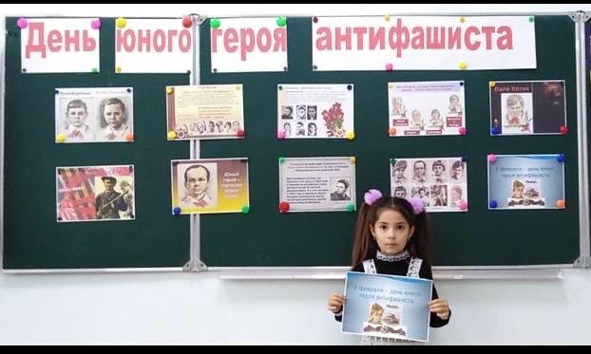

**Песня о маленьком трубаче**

Автор Никитин Сергей

                Стихи Сергея Крылова,

                Музыка Сергея Никитина

Кругом война, а этот маленький...

Над ним смеялись все врачи -

Куда такой годится маленький,

Ну, разве только в трубачи?

        А что ему? - Все нипочем:

        Ну, трубачом, так трубачом!

Как хорошо, не надо кланяться -

Свистят все пули над тобой.

Везде пройдет, но не расстанется

С своей начищенной трубой.

        А почему? Да потому,

        Что так положено ему.

Но как-то раз в дожди осенние

В чужой стране, в чужом краю

Полк оказался в окружении,

И командир погиб в бою.

        Ну, как же быть? Ах, как же быть?

        Ну, что, трубач, тебе трубить?

И встал трубач в дыму и пламени,

К губам трубу свою прижал -

И за трубой весь полк израненный

Запел "Интернационал".

        И полк пошел за трубачом -

        Обыкновенным трубачом.

Солдат, солдат, нам не положено,

Но, верно, что там - плачь, не плачь -

В чужой степи, в траве некошеной

Остался маленький трубач.

        А он, ведь он - все дело в чем! -

        Был настоящим трубачом.

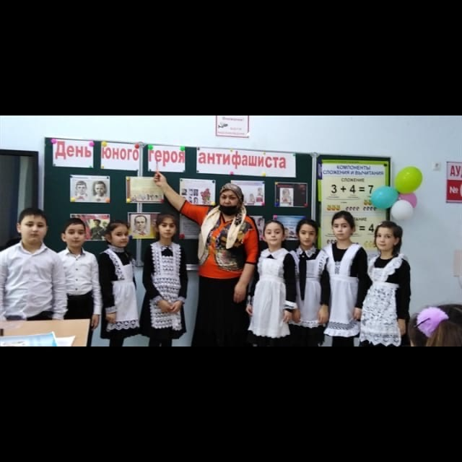

**Александр Твардовский**

**Рассказ танкиста**

**Баллада**

Был трудный бой. Всё нынче как спросонку...

И только не могу себе простить:

Из тысяч лиц узнал бы я мальчонку,

Но как зовут, - забыл его спросить.

Лет десяти-двенадцати. Бедовый.

Из тех, что главарями у детей.

Из тех, что в городишках прифронтовых

Встречают нас, как дорогих гостей.

Машины обступают на стоянках,

Таскать им воду вёдрами не труд.

Выносят мыло с полотенцем к танку

И сливы недозрелые суют...

Шёл бой за улицу. Огонь врага был страшен.

Мы прорывались к площади вперёд,

А он гвоздит, - не выглянуть из башен, -

И чёрт его поймёт, откуда бьёт.

Тут угадай-ка, за каким домишком

Он примостился - столько всяких дыр!

И вдруг к машине подбежал парнишка:

«Товарищ командир! Товарищ командир!

Я знаю, где их пушка... Я разведал...

Я подползал, они вон там, в саду»...

«Да где же? Где?» - «А дайте, я поеду

На танке с вами, прямо приведу!»

Что ж, бой не ждёт. «Влезай сюда, дружище...»

И вот мы катим к месту вчетвером,

Стоит парнишка, мимо пули свищут, -

И только рубашонка пузырём.

Подъехали. «Вот здесь!» И с разворота

Заходим в тыл и полный газ даём,

И эту пушку заодно с расчётом

Мы вмяли в рыхлый жирный чернозём.

Я вытер пот. Душила гарь и копоть.

От дома к дому шёл большой пожар.

И помню, я сказал: «Спасибо, хлопец...»

И руку, как товарищу, пожал.

Был трудный бой. Всё нынче как спросонку.

И только не могу себе простить:

Из тысяч лиц узнал бы я мальчонку,

Но как зовут, - забыл его спросить.

Ведущий 1. До войны это были самые обыкновенные мальчишки и девчонки. Учились, помогали старшим, играли, бегали-прыгали, разбивали носы и коленки. Их имена знали только родные, одноклассники и друзья.

Ведущий 2. ПРИШЕЛ ЧАС - ОНИ ПОКАЗАЛИ, КАКИМ ОГРОМНЫМ МОЖЕТ СТАТЬ МАЛЕНЬКОЕ ДЕТСКОЕ СЕДЦЕ, КОГДА РАЗГОРАЕТСЯ В НЕМ СВЯЩЕННАЯ ЛЮБОВЬ К РОДИНЕ И НЕНАВИСТЬ К ЕЕ ВРАГАМ.  
Ведущий 1. Мальчишки. Девчонки. На их хрупкие плечи легла тяжесть невзгод, бедствий, горя военных лет. Но благодаря им мы одержали победу над врагом!

Ведущий 2. Так будем помнить имена героев, гордится ими  и любить свою Родину так, как эти отважные большие Герои своей страны!

**(Слайд 12)**

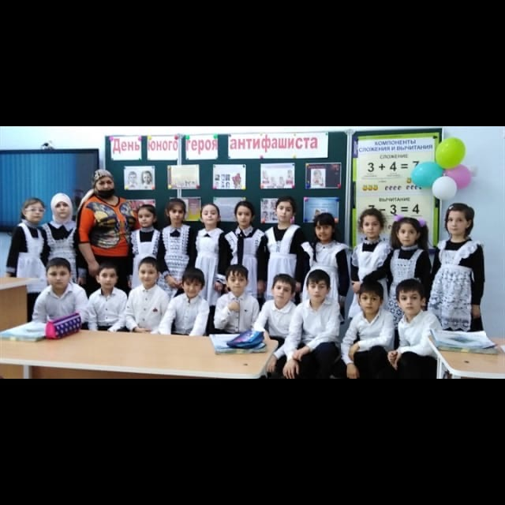

Люди!

        Покуда сердца стучаться,

Помните!

        Какой ценой

                        завоёвано счастье,

Пожалуйста, помните!

Мечту пронесите через года

И жизнью наполните!

Но тех,

                кто уже не придет

                                        никогда

Заклинаю:

                помните!

Учитель:  Склонитесь, и молод, и стар

В честь тех, кто за счастье,

Кто жизнь ради жизни отдал!

**(Минута молчания).**

**Видео «Солдаты войны. Память»**

Люди, постойте мгновенье

И оглянитесь вокруг:

Разве война и жестокость –

Это не замкнутый круг?

Разве не это ужасно –

В пропасть сорваться с небес

И, умирая на бойне,

Думать о тех, кто воскрес?

Вспомните раненых стоны,

Слёзы солдатских семей, и презиравших законы

Властных, но глупых людей.

Мы не нуждаемся в войнах, Сыты по горло нуждой.

Мы не хотим, чтоб Россия

Снова ввязалася в бой!

Люди, постойте мгновенье,

Не опускайте глаза.

Это единственный способ

Знать, что Россия жива.

Знать, что добро есть на свете,

Знать, что не будет войны,

Знать, что российские дети

Всё же кому-то нужны!

Люди!

        Покуда сердца стучаться,

Помните!

        Какой ценой

                        завоёвано счастье,

Пожалуйста, помните!

Песню свою, отправляя в полёт,

Помните!

                О ТЕХ,

                                Кто уже никогда не споёт,

Помните!

        Убейте войну!

                        Прокляните войну!

Люди Земли!

        Мечту пронесите через года

И жизнью наполните!

Но тех,

                кто уже не придет

                                        никогда

Заклинаю:

                помните!